ΦΥΣΙΚΗ Α’ ΓΥΜΝΑΣΙΟΥ
ΕΠΑΝΑΛΗΠΤΙΚΕΣ ΑΣΚΗΣΕΙΣ
Να δικαιολογήσετε την απάντηση σας.
1.
Μετρώντας το μήκος του θρανίου, δέκα φορές, πήραμε τις ακόλουθες τιμές:
118,8cm 119cm 119,2cm 120cm 118cm 118,5cm 120cm 119,5 119,5cm και 120cm. Να υπολογίσετε τη μέση τιμή του μήκους του θρανίου.
2.
Από το διάγραμμα επιμήκυνσης – μάζας, να υπολογίσετε τη μάζα ενός άγνωστου αντικειμένου που προκαλεί σε ελατήριο, επιμήκυνση 2εκατοστά.
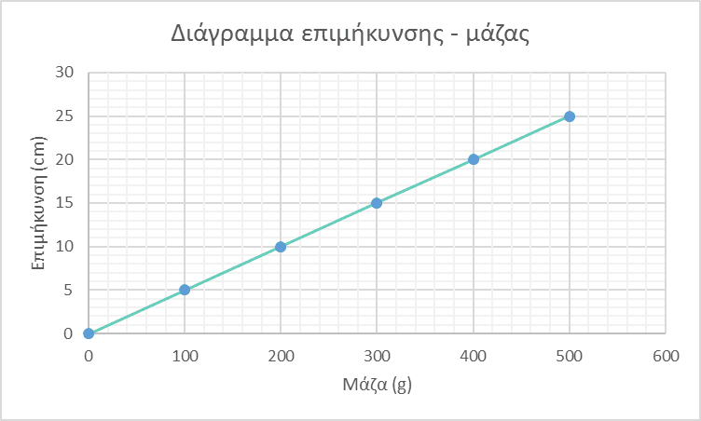
3.
Μετράμε το χρόνο δέκα ταλαντώσεων με δύο ρολόγια και βρίσκουμε με το ένα 8,94s και με το άλλο 9s. Ποιο όργανο μας έδωσε μεγαλύτερη ακρίβεια;
4
Μετράμε το χρόνο δέκα ταλαντώσεων πέντε φορές και παίρνουμε τις παρακάτω τιμές:
1^{η} μέτρηση: 8,4s 2^{η} μέτρηση: 8,5s 3^{η} μέτρηση: 8,7s 4^{η} μέτρηση: 9s και 5^{η} μέτρηση: 9s. Να υπολογίσετε τη μέση τιμή του χρόνου δέκα ταλαντώσεων με ακρίβεια δεκάτου του δευτερολέπτου.

5.
Τοποθετούμε στο ένα πιατάκι ζυγού αντικείμενο άγνωστης μάζας. Στο άλλο πιατάκι τοποθετούμε διαδοχικά σταθμά όπως φαίνονται στον παρακάτω πίνακα.και ο ζυγός ισορροπεί. Να υπολογίσετε την μάζα του αγνώστου αντικειμένου
1^{ο} | 100g
2^{ο} | 100g
3^{ο} | 50g
4ο | 50g

6.

Να υπολογίσετε το βάρος ενός βαριδίου εάν η μάζα του είναι 150γραμμάρια.

7.

Βάλαμε τα υγρά από τρία δοχεία στους παρακάτω κυλίνδρους διαφορετικής χωρητικότητας. Να μετρήσετε τον όγκο του κάθε υγρού .

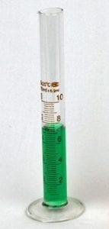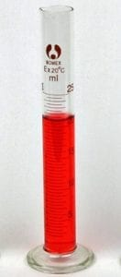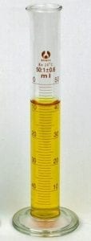

8.

Βυθίσαμε σε ογκομετρικό κύλινδρο την πέτρα και την πλαστελίνη όπως φαίνεται στα παρακάτω σχήματα. Στο σχήμα φαίνεται η στάθμη πριν και αφού τα βυθίσουμε. Να υπολογίσετε τον όγκο του κάθε σώματος.

